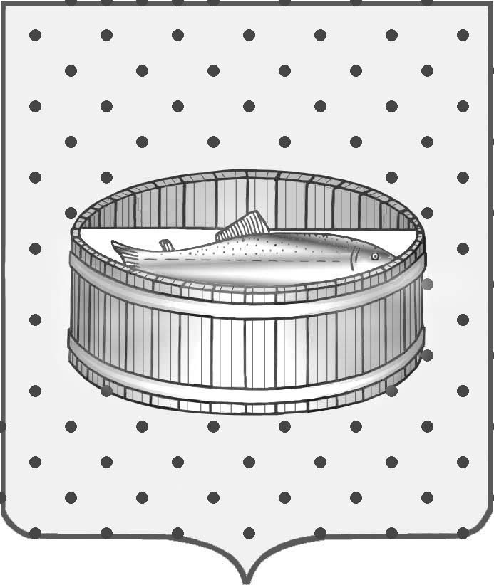
Ленинградская область
Лужский муниципальный район
Совет депутатов Лужского городского поселения
третьего созыва

РЕШЕНИЕ

27 октября 2015 года № 85

О передаче в безвозмездное пользование муниципального недвижимого имущества

На основании обращения директора филиала Федерального государственного учреждения «Федеральная кадастровая палата Федеральной службы государственной регистрации, кадастра и картографии» по Ленинградской области О.Ю. Михеева, согласно положению п. 3 ст. 17.1 Федерального закона от 26.07.2006 г. № 135-ФЗ «О защите конкуренции», Совет депутатов муниципального образования Лужское городское поселение Лужского муниципального района Ленинградской области РЕШИЛ:

1. Разрешить администрации Лужского муниципального района Ленинградской области заключить с филиалом Федерального государственного учреждения «Федеральная кадастровая палата Федеральной службы государственной регистрации, кадастра и картографии» по Ленинградской области договор безвозмездного пользования на кабинеты № 116 и № 130, расположенные на 3 этаже административного здания по адресу: Ленинградская область, г. Луга, пр. Кирова, д. 73, общей площадью 38,1 кв. м, дополнительной площадью 17,2 кв. м, для размещения офиса, сроком на 3 года.
2. Контроль за исполнением решения возложить на постоянную депутатскую комиссию по вопросу муниципального имущества, земельным отношениям, строительству, архитектуре, вопросам ЖКХ, благоустройства, энергетики и окружающей среды.

Глава Лужского городского поселения,
исполняющий полномочия председателя
Совета депутатов В.Н. Степанов

Разослано: администрация ЛМР, КУМИ – 2 экз., УФГРКиК, прокуратура.

